

Проект на Аделина Атанасова и Никол Петрова

Уеб приложение за намиране на работа "ТeenCareer”

Национален есенен турнир по информационни технологии „Джон Атанасов”
122. OУ „Николай Лилиев“, гр. София.
29.11.2025 г.
- ТЕМА: Уеб приложение, подпомагащо намирането и започването на първата работа за тийнейджъри.

АВТОРИ:

Три имена | Аделина Атанасова | Никол Петрова
ЕГН | 1052111059 | 1148011011
Адрес | гр. Варна, Ул „Ана Феликсова 16“ вх.12 ет.6 ап.15 | гр. Варна, „Ана Феликсова 20б“  вх.1, ет.6, ап.32
Тел. номер | +359888596145 | +359877090430
E-mail | adelinaatanasova29@itpg-varna.bg | nikolpetrova29@itpg-varna.bg
Училище | ПГКМКС “Акад. Благовест Сендов” | ПГКМКС “Акад. Благовест Сендов”
Клас | IXв | IXв

- РЪКОВОДИТЕЛИ

Три имена | Телефон | E-mail | Длъжност
Полина Петкова Кирилова | 0889271681 | p.kirilova@itpg-varna.bg | Учител по ИТ

РЕЗЮМЕ:

Цели:
Teen Career е онлайн платформа създадена за тийнейджъри, с цел да се подготвят за първата си работа. Платформата съчетава различни функции и лесен и приятен за работа интерфейс , с които да се подготвиш да кандидатстваш за първата си работа, без притеснения.
С Teen Career можеш да направиш всичко на едно място, платформата предлага търсачка с внимателно подбрани филтри, която намира най-подходящата работа, CV maker, където потребителите могат чрез интуитивен редактор стъпка по стъпка да създадат първото си CV. Освен това с Teen Career може да се създаде портфолио, където да се покажат проектите и постиженията , а за предоставим пълна готовност, има съветите за интервюто, както и подготовка чрез ai за него.
Всички тези функционалности са обединени в една платформа с цел потребителите да бъдат подготвени и уверени, осигурявайки успешен старт на тяхната кариера.

Основни етапи в реализиране на проекта

Етап 1: Анализ и планиране
- Проучване
- Формулиране на целта на проекта
- Изготвяне на план за действие

Етап 2: Разработка на frontend
- Разработка на интерфейса на „Figma“
- Интегриране на съдържанието на сайта
- Реализация на дизайна чрез Html, Css, JavaScript

Етап 3: Разработка на backend
- Акаунтна система
- Създаване на функционалностите

Етап 4: Тестване и внедряване
- Тестване на сайта

- Тестване на свързаността между всички елементи
- Внедряване на сайта в интернет

В етап 1 – решихме, че искаме да направим онлайн платформа, където по-лесно и достъпно да можем да намираме работа, както и да кандидастваме за нея и след внимателно проучване, открихме, че такъв сайт, който да е насочен към по-млада аудитория за момента не съществува.
В етап 2 – първоначално беше изграден "frontend” на “Figma”, след което беше реализиран и направен чрез необходимите технологии, като дизайна е съобразен с целевата аудитория.
В етап 3 е разработен „backend“ на сайта, където добавяме всички гореописани функционалности.
В етап 4 на проекта е извършено тестване на сайта. Тествани са връзките между frontend и backend. След като са отстранени всички грешки, сайтът е внедрен в интернет.

Ниво на сложност на проекта. Основни проблеми.

Изпълнението на проекта се оказа по-сложно от очакваното поради редица предизвикателства, които възникнаха по време на реализацията му. Един от основните проблеми беше обединяването на различните функционалности на платформата – търсачка за работа, CV maker, портфолио и AI тренировки за интервю – в една цялостна система. Възникнаха технически конфликти между модулите, което затрудняваше синхронизацията и осигуряването на безпроблемно взаимодействие между тях. Допълнително предизвикателство представляваше необходимостта платформата да бъде достъпна и оптимизирана за различни устройства – от настолни компютри и лаптопи до таблети и мобилни телефони – без загуба на функционалност или удобство при работа.

За да решим тези проблеми, екипът предприе няколко ключови стъпки. Първо, архитектурата на платформата беше преработена така, че всички основни функционалности да бъдат разделени в независими, добре дефинирани модули. Това позволи всеки модул да се разработва и тества самостоятелно, като същевременно се гарантира интеграция и съвместимост с останалите части на системата. Второ, приложихме отзивчив дизайн (responsive design), който осигури правилно визуализиране и удобна работа на платформата на различни устройства, независимо от размера на екрана или операционната система.

Този подход позволи на екипа ни да усвои нови методи за работа с модерни технологии и инструменти за управление на проекти, което ще бъде от голяма полза и за бъдещи разработки.

Начин на работа.

За проектирането и визуализацията на интерфейса използвахме Figma, което ни позволи да създадем подробни макети и прототипи на потребителския интерфейс. Figma ни помогна да планираме структурата и взаимодействието на отделните компоненти, да тестваме различни дизайнерски решения и да осигурим последователност и съгласуваност в целия проект.

Основата на фронтенд разработката е изградена с HTML, CSS и JavaScript, които осигуряват структуриране на съдържанието, стилове и интерактивност на платформата. HTML се използва за създаването на структура на страниците, позволявайки правилното подреждане на различните елементи като търсачката за работа, формите за CV и портфолио, бутоните и навигационните менюта. CSS е отговорен за визуалната част на платформата – цветове, шрифтове, оформление, отзивчив дизайн и анимации, които правят потребителското преживяване приятно и интуитивно. JavaScript добавя динамика и интерактивност, като позволява работа с формуляри, филтриране на обяви за работа в реално време и визуализация на портфолио .

На сървърната страна и за обработката на динамични данни използвахме PHP, който ни позволи да управляваме потребителски профили, бази данни, заявки за работа, съдържание на портфолиото и CV, както и да интегрираме функционалности .PHP осигури стабилна и надеждна бекенд структура, която поддържа логиката на платформата и връзката с базата данни.
За автоматизация и извличане на данни от външни източници използвахме Apify, който ни позволи да събираме актуални обяви за работа и информация за стажове от различни платформи и уебсайтове. Това гарантира, че потребителите имат достъп до свежи и релевантни възможности, без ръчна обработка на данните. Интеграцията на Apify с PHP бекенда позволи автоматично актуализиране на обявите и тяхното филтриране според интересите и възрастта на тийнейджърите.

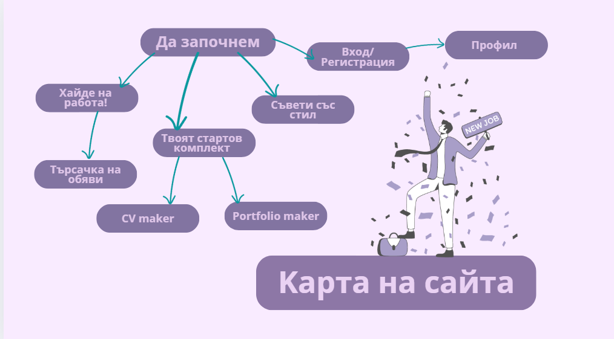

Фиг.1 Карта на сайта

Реализация
Програмни приложения:
Figma- UI дизайн
Visual Studio Code – за разработка на frontend и backend.

Програмни езици
PHP + Dompdf- backend

HTML - frontend

CSS - frontend

Java Script - frontend

Описание на приложението
TeenCareer е онлайн платформа, която помага на тийнейджъри да намерят работа, да подготвят CV, да тренират интервюта с AI и да покажат своя талант с модерно портфолио — всичко на едно място. Всеки потребител може да създаде и генерира CV.
Основната цел на уебсайта е да даде възможност на тинейджърите да намират и да се подготвят за първата си работа. Това е от съществено значение, тъй като ги освобождава от необходимостта сами да се мъчат да се подготвят, а по този начин всичко им е на няколко клика разстояние.
Акаунтите представляват ценен инструмент за потребителите, позволявайки им да запазват и харесват обяви и да запазват данните си за CV.

Тестови акаунти:
Потребител:
adelina.d.atansova@abv.bg
Adi101112

Заключение
Бъдещи идеи за подобрение и развитие:
AI интервю: Изкуствен интелект задава въпроси по конкретната обява, за да може потребителя да се подготви бързо и лесно.
Добавяне на Ai, помагащ да намерим работа:
Изкуствен интелект, който сканира вече направеното CV и препоръчва най-подходящата обява.
Превръщане в приложение: Искаме сайтът да бъде достъпен и като приложение, защото е по-удобно и е по-предпочитано от целевата ни аудитория.
Глобализация на TeenCareer: Искаме уеб сайтът да е достъпен глобално, за да можем да помогнем, не само на тинейджъри в България, а и на такива по целия свят.
Тези идеи могат да допринесат за разширяване на функционалността и възможностите на приложението, като го направят по-атрактивно и полезно за потребителите

